органов местного
самоуправления Половинского сельсовета
№75 от 16.12.2020 год
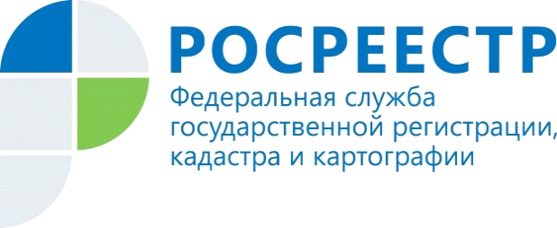Советы специалистов Росреестра: о порядке предоставления дополнительных документов

В случае если государственным регистратором прав принято решение о приостановлении государственного кадастрового учета и (или) государственной регистрации прав, для осуществления учетно-регистрационных действий необходимо предоставить дополнительные документы в соответствии с уведомлением о приостановлении.
Представить недостающие документы можно в рамках срока приостановления.
Документы можно сдать теми же способами, что и основной пакет: лично посредством обращения в многофункциональный центр, почтовым отправлением, в электронном виде.
Представить дополнительные документы может лицо, обратившееся с основным заявлением, либо представитель, действующий на основании нотариально удостоверенной доверенности. В случае регистрации прав на основании сделки, дополнительные документы (например, дополнительное соглашение к договору, расписку о полном расчете с продавцом, акт приема-передачи) может представить одна из её сторон.
Заявителю при себе необходимо иметь документ, удостоверяющий личность, доверенность (в случае подачи документов представителем), опись первоначально принятых документов.
Получить иную необходимую информацию о предоставлении дополнительных документов можно по телефону Единой справочной службы Росреестра 8-800-100-34-34 (звонок бесплатный).

Материал подготовлен Управлением Росреестра
по Новосибирской области

Об Управлении Росреестра по Новосибирской области

Управление Федеральной службы государственной регистрации, кадастра и картографии по Новосибирской области (Управление Росреестра по Новосибирской области) является территориальным органом федерального органа исполнительной власти, осуществляющим функции по государственной регистрации прав на недвижимое имущество и сделок с ним, государственному кадастровому учету недвижимого имущества, по оказанию государственных услуг в сфере осуществления государственной регистрации прав на недвижимое имущество и государственного кадастрового учета недвижимого имущества, землеустройства, государственного мониторинга земель, а также функции по государственной кадастровой оценке, федеральному государственному надзору в области геодезии и картографии, государственному земельному надзору, надзору за деятельностью саморегулируемых организаций оценщиков, контролю деятельности саморегулируемых организаций арбитражных управляющих. Руководителем Управления Росреестра по Новосибирской области является Светлана Евгеньевна Рягузова.

Контакты для СМИ:
Управление Росреестра по Новосибирской области
54_upr@rosreestr.ru
oko@54upr.rosreestr.ru
https://rosreestr.gov.ru/
630091, г.Новосибирск, ул.Державина, д. 28
Мы в ВКонтакте https://vk.com/rosreestr_nsk,
Instagram https://www.instagram.com/rosreestr_nsk/?hl=ru

